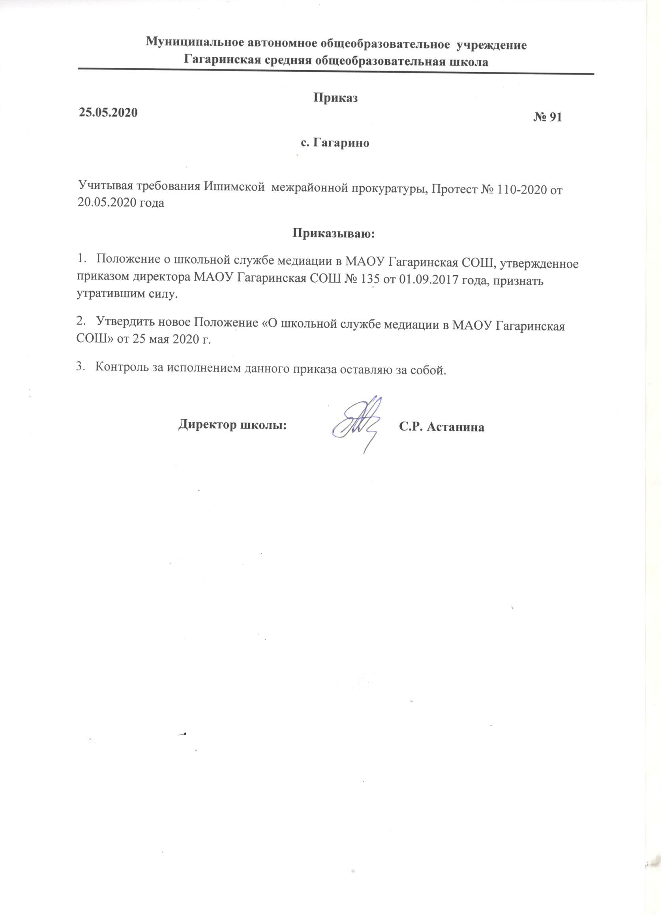

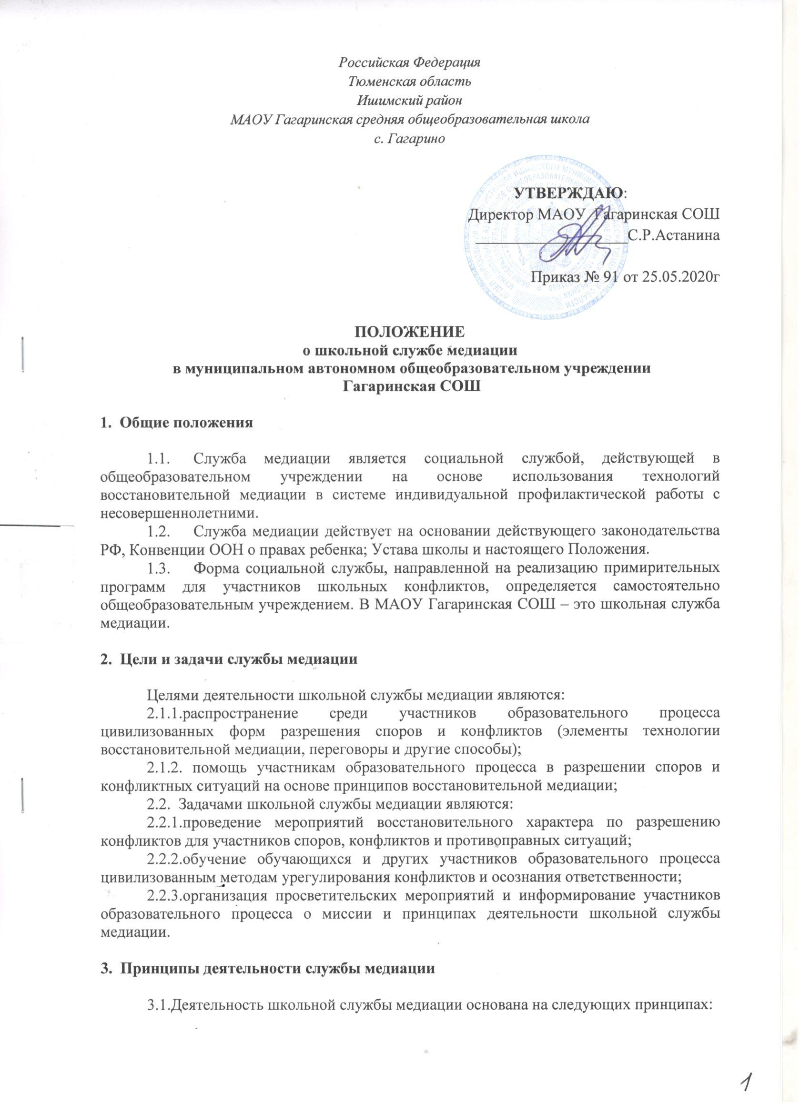

3.1.1.Принцип добровольности, предполагающий как добровольное участие обучающихся в организации работы службы, так и обязательное согласие сторон, вовлеченных в конфликт, на участие в мероприятиях восстановительного характера. Допускается направление сторон конфликта и их законных представителей на предварительную встречу с представителем школьной службы медиации, после которой стороны могут участвовать или не участвовать в мероприятиях восстановительного характера по разрешению конфликта.
3.1.2.Принцип конфиденциальности, предполагающий обязательство службы медиации не разглашать полученные в процессе примирения сведения за исключением примирительного договора (по согласованию с участниками встречи и подписанный ими). Также исключение составляет ставшая известной представителям школьной службы медиации информация о готовящемся преступлении.
3.1.3. Принцип нейтральности, запрещающий школьной службе медиации принимать сторону какого-либо участника конфликта (в том числе администрации). Нейтральность предполагает, что служба медиации не выясняет вопрос о виновности или невиновности той или иной стороны, а является независимым посредником, помогающим сторонам самостоятельно найти решение.

4. Порядок формирования службы медиации

4.1. В состав службы медиации входят: заместитель директора, педагог-психолог школы, социальный педагог, учитель начальных классов, учитель среднего звена.
4.2.Руководитель школьной службы медиации назначается приказом директора школы на учебный год.
4.3. Контроль за работой службы осуществляется руководителем образовательного учреждения.

5. Порядок работы службы медиации

5.1.Школьная служба медиации может получать информацию о случаях конфликтного или криминального характера от педагогов, обучающихся, администрации общеобразовательной организации, членов службы медиации, родителей (законных представителей).
5.2.Школьная служба медиации принимает решение о возможности или невозможности проведения мероприятий восстановительного характера в каждом конкретном случае самостоятельно, в том числе на основании предварительных встреч со сторонами конфликта. При необходимости о принятом решении информируются должностные лица образовательного учреждения.
5.3.Мероприятия восстановительного характера проводятся только в случае согласия конфликтующих сторон на участие. При несогласии сторон, им могут быть предложены психологическая помощь или другие существующие в образовательном учреждении формы работы.
5.5.Школьная служба медиации самостоятельно определяет сроки и этапы проведения примирительных мероприятий в каждом отдельном случае.
5.6.В случае если в ходе примирительной встречи конфликтующие стороны пришли к соглашению, достигнутые результаты фиксируются в письменном или устном примирительном соглашении.
5.7.При необходимости школьная служба медиации передает копию примирительного соглашения или выписку из протокола заседания администрации образовательного учреждения.
5.8.Школьная служба медиации помогает определить способ выполнения обязательств, взятых на себя сторонами в примирительном соглашении, но не несет ответственность за их выполнение. При возникновении проблем в выполнении обязательств, служба медиации может проводить дополнительные встречи сторон и помочь сторонам осознать причины трудностей и пути их преодоления.
5.9.При необходимости служба медиации информирует участников примирительных мероприятий о возможностях других специалистов (социальных педагогов, психологов учреждений социальной сферы).
5.10. Деятельность службы медиации фиксируется в журналах и отчетах, которые являются внутренними документами службы.

6. Организация деятельности школьной службы медиации

6.1.Школьной службе медиации администрация общеобразовательной организации предоставляет помещение для сборов и проведения примирительных программ, а также возможность использовать иные ресурсы образовательного учреждения (оборудование, оргтехнику, канцелярские принадлежности, средства информации и другие).
6.2.Должностные лица общеобразовательной организации оказывают службе медиации содействие в распространении информации о деятельности службы среди педагогов и обучающихся.
6.3.Администрация общеобразовательной организации содействует службе медиации в организации взаимодействия с педагогами образовательного учреждения, а также социальными службами и другими организациями. Администрация поддерживает обращения педагогов и обучающихся в школьную службу медиации, а также содействует освоению ими навыков восстановительного разрешения конфликтов и криминальных ситуаций.
6.4.Школьная служба медиации может вносить на рассмотрение администрации предложения по снижению конфликтности в общеобразовательной организации.
6.5.Итоги деятельности школьной службы примирения подводятся два раза в год на совещаниях при директоре.

7. Заключительные положения

7.1. Настоящее положение вступает в силу с момента утверждения.
7.2. Изменения в настоящее положение вносятся директором общеобразовательной организации.

